
DOSSIER DE DEFINITION DE PROCESSUS
« Organiser une compétition sportive et musicale »
02/12/2013

CAILLOUX Quentin
ELMOVARISTUS Sharmini
KAUFMANN Pierre
JOLLY Marie

Contenu
Contenu 2
I. Sujet et mission 3
1. Contexte 3
? 3
2. Mission 3
3. Clients et fournitures 4
II. Processus 5
1. Fiche processus 5
2. Analyse Interne 6
a) Liste des activités du processus et matrice SIPOC 6
b) Liste des processus et architecture générale (cartographie) 7
d) Logigramme représentatif du processus 8
e) Boîte noire 8
III. Performance du processus 9
1. Objectifs et critères de performance 9
2. Critères relatifs aux résultats du processus 9
3. Indicateurs 9

I. Sujet et mission

1. Contexte

?

2. Mission

Intitulé :
Organiser une compétition sportive et musicale étudiante

Bête à cornes

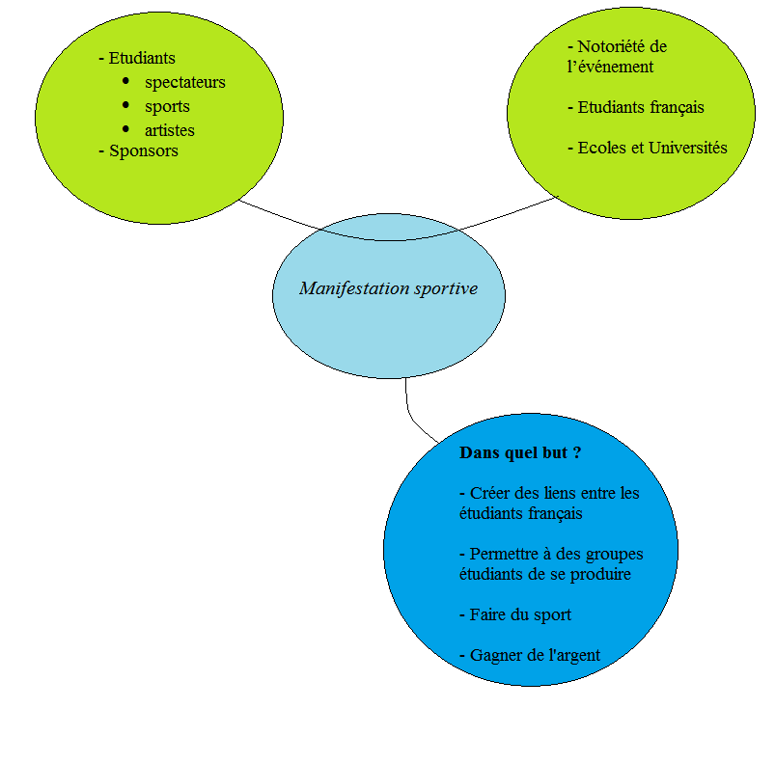

3. Clients et fournitures

Clients | Fournitures | Facteurs qualité
Etudiants sportifs | Structure adaptée aux sports proposés  Performances de niveau sport universitaire | Bonne organisation  Respect du planning  Conformité aux normes des fédérations sportives  Classement juste et accessible  Fair Play  Arbitres et juges qualifiés
Etudiants artistes | Scène  Public | Sonorisation de qualité professionnelle  Respect du planning  Souplesse et modularité de la scène
Etudiant Spectateur | Spectacle  Performances | Ambiance  Diversité des sports
Université d'accueil | Support de communication | Respect des couts  Respect des normes de sécurités  Respect des locaux  Bon déroulement de la prestation
Sponsor | Prestation de communication | Publicité efficace  Supports adaptés à leurs attentes

- Processus
  - Fiche processus
Intitulé :
Organiser une compétition sportive et musicale
Client(s) du processus :
Etudiants
Université d'accueil
Sponsors
Finalités et exigences à satisfaire :
Permettre à des étudiants de participer à une compétition sportive et de faire de la musique
Situation initiale et données d'entrée :  Sponsors initiaux  Matériel sportif et musical  Emplacement du site et infrastructures  Equipe d'organisation  Budget Initial | Situation finale et données de sorties :  Nourriture accessible  Hôtels réservés  Planning des compétitions arreté  Programmation de la journée  liste des bénévoles et affectations détaillées  Assurance prise
Facteurs qualité attendus :
Compétition et concert sans accidents
Timing et horaires respectées (épreuves, concert, repas)
Normes de sécurité respectées
Budget respecté
Satisfaction des participations

Contraintes ((normes, procédures, réglementations, contrat, contrôles,…))

Nombre de terrains disponibles
Capacité d'accueil
Dimensions des scènes
Conditions posées par l'université d'accueil
Adaptation des sports à l’infrastructure
Géographie : éloignement des participants
Conditions météo : mauvais temps, froid, chaleur...
Normes de sécurité

Ressources et moyens (K€, temps, moyens humains, moyens matériels,…)

Moyens humains
- fournisseurs de nourriture
- compagnies d'assurance
- bénévoles
- équipe organisation
- sponsors
- participants

Moyens matériels
- supports de communication
- nourriture
- goodies
- cadeaux

Moyens financiers
- Aides régionales
- Sponsors
- Subventions écoles

2. Analyse Interne


a) Liste des activités du processus et matrice SIPOC
Analyser la demande
Etablir un budget
S’associer avec une université ou école possédant des infrastructures adaptées
Obtenir une assurance adéquate
Obtenir de nouveaux sponsors
Faire de la publicité auprès des étudiants français
Lancer les inscriptions
S’associer avec les hôtels
Prévoir les stocks de nourriture
Organiser les déplacements
Etablir le planning de la compétition
Etablir la programmation musicale
Recruter du personnel


b) Liste des processus et architecture générale (cartographie)

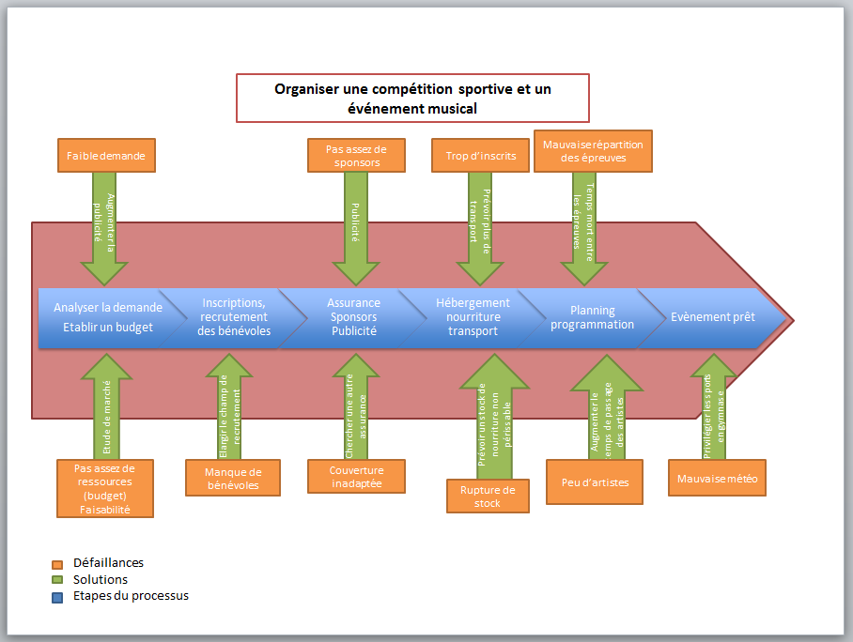

d) Logigramme représentatif du processus

e) Boîte noire

?

- Performance du processus

    - Objectifs et critères de performance

Les objectifs fixés comprennent la qualité et la réduction des coûts qui font partie de la démarche qualité.
La priorité reste bien évidemment la pleine satisfaction du client. Par ailleurs, la relation avec les clients est optimisée avec les questionnaires qui permettront de tester leur satisfaction et de savoir où se trouvent les forces et faiblesses du projet.
Le respect du planning est également un des objectifs ainsi qu’un critère de performance.
Les incidents que ce soient des accidents ou bien des dégradations ne doivent pas être négligés et leur rareté est un critère de performance.

2. Critères relatifs aux résultats du processus

Parlons à présent des critères relatifs aux résultats. Les cibles du processus sont en réalité multiples. On y trouve les clients, le personnel, la collectivité. C’est pourquoi il existe plusieurs types de critères de résultats :
Relatifs aux résultats clients

Notons qu’une organisation se doit d’étudier, de mesurer avec précision les résultats du processus vis-à-vis de ses clients. Pourquoi ? Afin de fortifier son squelette et développer la satisfaction client qui reste un objectif majeur.
On mesurera la perception qu’ont les clients (Les participants) de l’organisation en procédant à des enquêtes clients.
Relatifs au personnel

De la même façon, on s’intéresse à la manière dont les membres de l’organisation ont perçus le processus (points positifs, négatifs, à améliorer) en utilisant différents moyens (Entretiens, évaluations). On pourra organiser des réunions feedback ou chacun donnera son opinion sur le déroulement des évènements. Chaque avis est bon à évaluer et offrira la possibilité d’améliorer la gestion des activités pour les prochaines rencontres.
Relatifs aux performances clés

Il est judicieux pour l’équipe organisatrice de revoir, après processus, la politique et la stratégie mise en œuvre afin d’en extraire les éléments clés et d’en supprimer les failles.

3. Indicateurs

Un indicateur de performance est un instrument qui sert à mesurer :
- Un objectif à atteindre
- Une ressource mobilisée
- Un effet obtenu
- Un élément de qualité
- Une variable de contexte.
Il existe différents types d’indicateurs:
- Les indicateurs de production : Les brochures publicitaires, le planning de la journée (Matchs, prestations sur scène), le nombre de chambre, le transport des participants des logements au site (Autocars mobilisés), la nourriture sur place, prête à l’emploi. Infrastructure mise en place (balisage des zones à éviter, scène fonctionnelle, matériel pour le repas préparé).

- Les indicateurs de qualité : Les réponses adaptées aux questions des participants, la disponibilité des logements, la possibilité de choisir son repas. Un personnel présent, à l’écoute du client. La possibilité de modeler les horaires des épreuves pour offrir au participant une flexibilité.
L’objectif des indicateurs de performance est de mesurer la performance du service fourni par l’équipe organisatrice afin de pouvoir mettre en place des axes d’amélioration sur les éléments non performants engendrant une non-qualité.

